11 Практическая задача: Микроконтроллер + SCADA

Условие
Реализовать систему контроля температуры помещения на базе микроконтроллера (Arduino или ESP32) с визуализацией в SCADA. Датчик DHT22 измеряет температуру каждые 5 секунд. Если T > 28 °C — включить вентилятор, иначе вентилятор выключен. В SCADA должны отображаться текущее значение температуры, статус вентилятора, график температуры и тревога при T > 30 °C.

Исходные данные
- Датчик температуры DHT22 (или аналогичный)
- Микроконтроллер Arduino/ESP32
- Связь: Modbus TCP/RTU или MQTT (через брокер)
- Вентилятор, подключенный через реле к микроконтроллеру
- SCADA: WinCC, Ignition или Node-RED Dashboard

Задания
1) Составить схему подключения датчика и вентилятора к микроконтроллеру.
2) Реализовать программу для Arduino/ESP32: чтение температуры (каждые 5 с), логика включения/выключения вентилятора, публикация данных по Modbus или MQTT.
3) Настроить обмен данными с SCADA: чтение температуры, команд включения/выключения, отрисовка тренда и тревог.
4) Создать экран визуализации: цифровой индикатор T, график, кнопка ручного управления вентилятором, окно тревог.
5) Подготовить отчёт (2–3 стр.) с кодом, схемой и скриншотами SCADA.

Схема
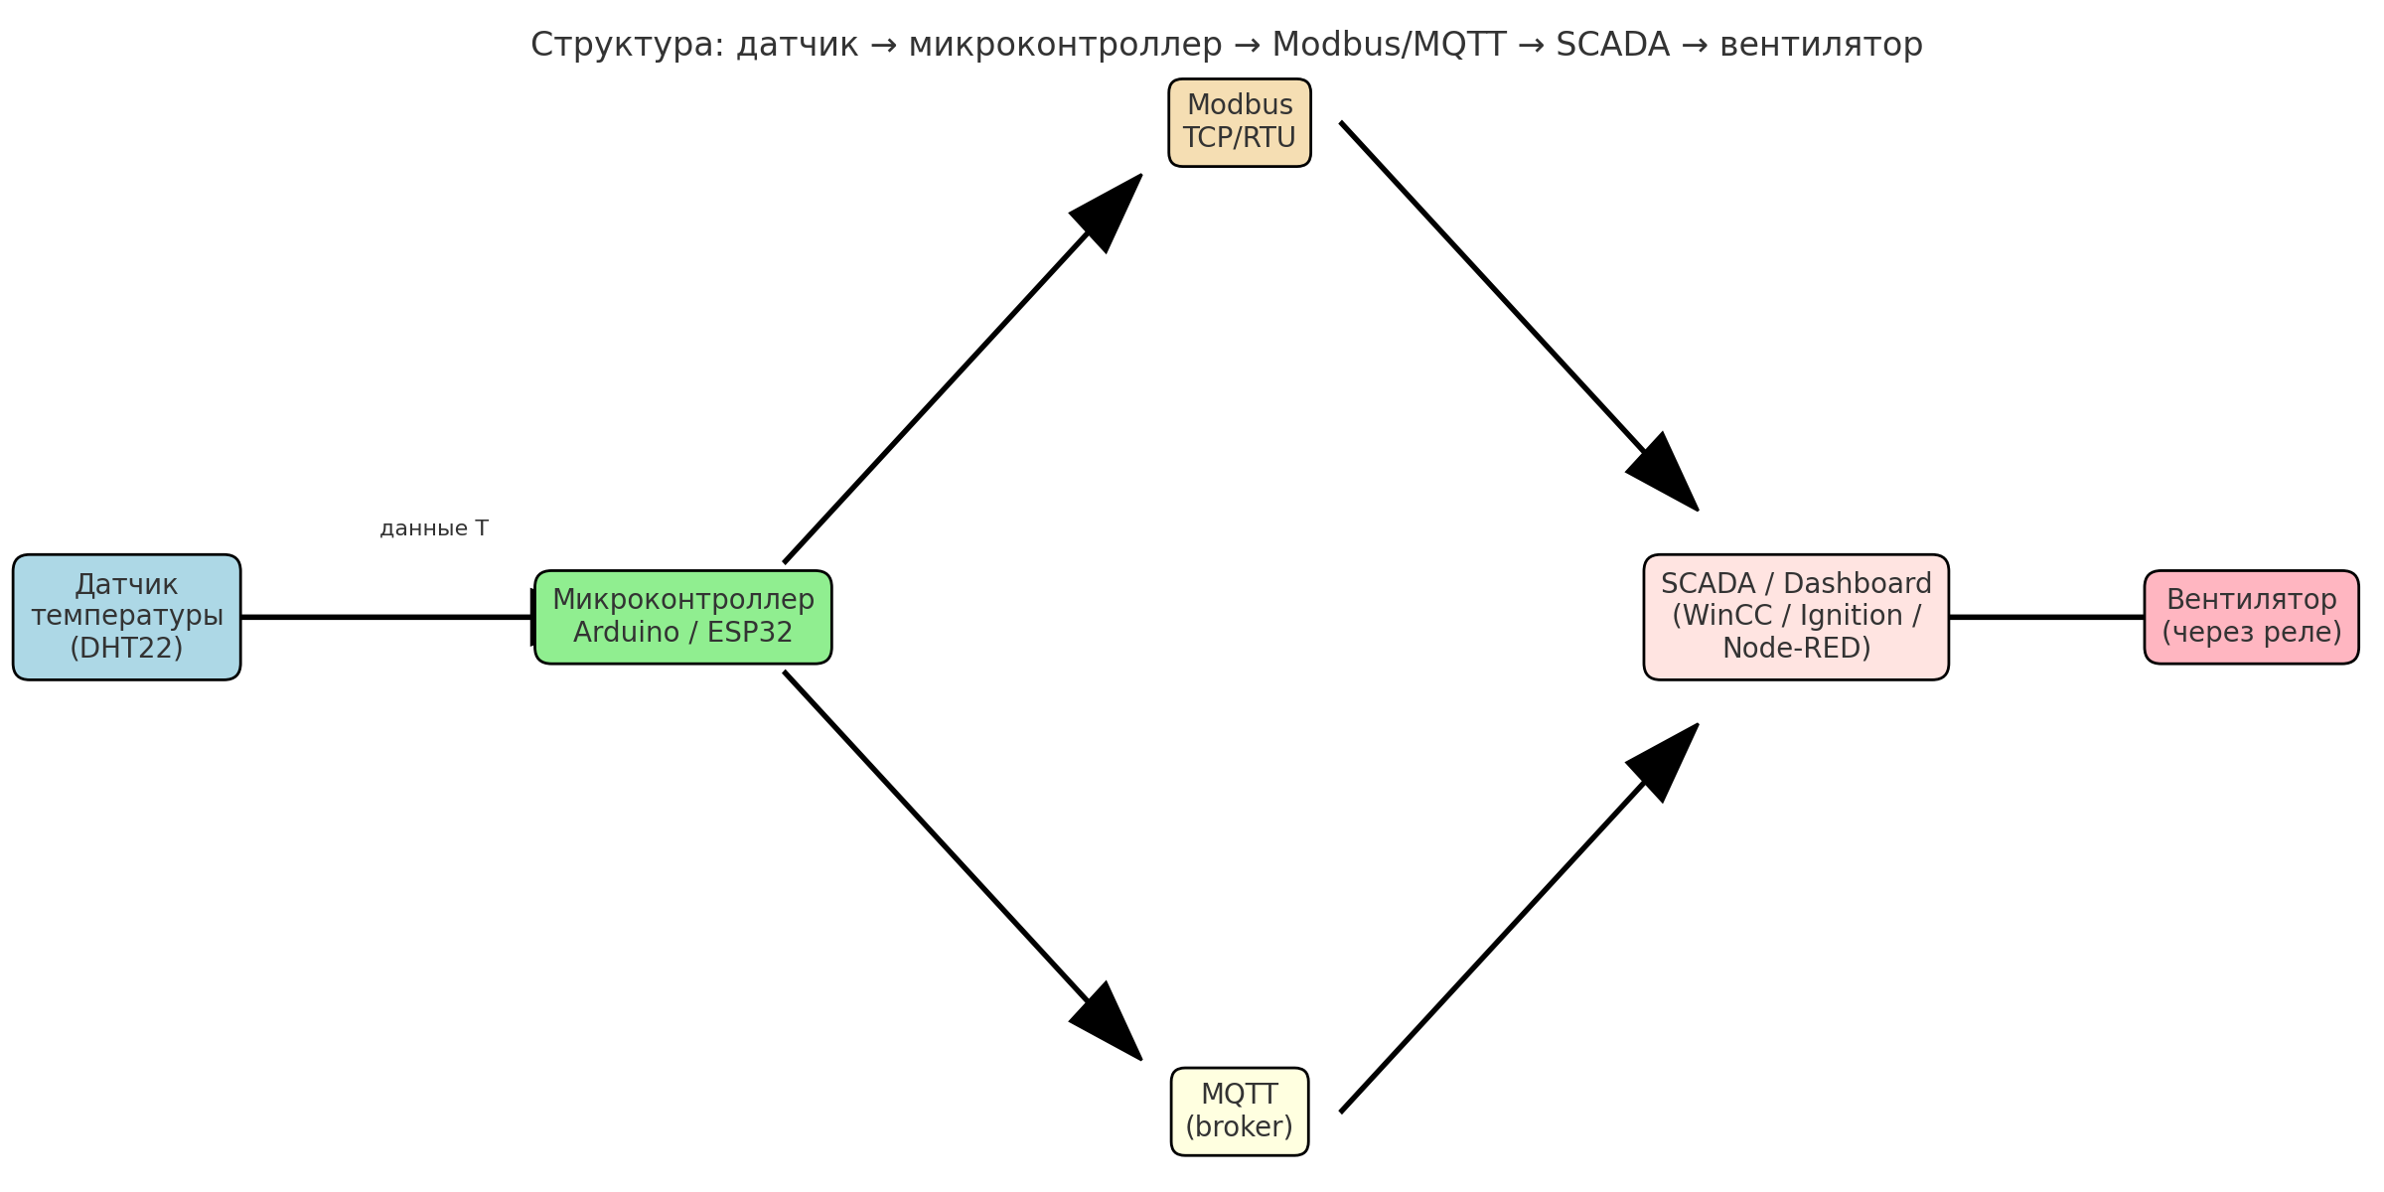
Рис. 1. Структура: датчик → микроконтроллер → протокол (Modbus/MQTT) → SCADA → вентилятор

Подсказки
• Arduino: библиотеки DHT, ModbusMaster или PubSubClient (MQTT). ESP32: Wi‑Fi + MQTT (Mosquitto).
• Node-RED: узлы mqtt in/out, dashboard; WinCC/ Ignition: теги/сервера для Modbus/MQTT/OPC UA.
• Логику тревоги T > 30 °C ведите в SCADA (подсветка/сообщение и запись в журнал).

